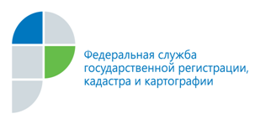

г. Барнаул
6 марта 2015 года

Пресс-релиз
Кадастровая палата подвела итоги деятельности
по оказанию государственных услуг в 2014 году
В конце февраля 2015 года состоялось расширенное заседание коллегии Управления Росреестра по Алтайскому краю «Об итогах работы Управления Росреестра по Алтайскому краю и филиала ФГБУ «ФКП Росреестра»
по Алтайскому краю в 2014 году и задачах на 2015 год».
По итогам 2014 года при осуществлении государственного кадастрового учета недвижимого имущества в отношении объектов недвижимости выполнено
732 тыс. учетных действий (рис.1).
Рисунок 1
Информация о количестве объектов недвижимости,
содержащихся в АИС ГКН

Общее количество учетных действий, носящих заявительный характер,
по итогам 2014 года превышает показатель 2013 года на 2 тысячи, и составляет
133 тыс. единиц (рис. 2).

Рисунок 2
Информация о принятых Филиалом заявлениях и запросов в 2013-2014 гг.
При этом общее количество принятых и выданных документов в офисах Филиала в 2014 году составило 1 млн. 870 тыс. пакетов документов. В том числе: заявлений о государственном кадастровом учете и запросов о предоставлении сведений государственного кадастра недвижимости 623 тыс. единиц; заявлений
на государственную регистрацию прав и предоставления сведений из Единого государственного реестра - 1 млн. 247 тыс.
В 2014 году специалисты Кадастровой палаты активно разъясняли преимущества подачи документов в электронном виде, организовали работу
с кадастровыми инженерами по вопросам подачи документов посредством интернет-портала Росреестра. В итоге 13,5 тыс. заявлений о государственном кадастровом учете объектов недвижимости поступило в электронном виде,
что составляет 12 % от общего количества поступивших заявлений. Вместе с тем,
в сравнении с 2013 годом произошло увеличение доли заявлений, поступивших через Портал в два раза (рис. 3).

Рисунок 3
Информация о количестве заявлений о ГКУ объектов недвижимости, поступивших в Филиал в электронном виде в 2013-2014 гг. и планируемых на 2015 г.

Ещё одна составляющая электронного взаимодействия Кадастровой палаты
с заявителями, это работа по предоставлению сведений из государственного кадастра.
В прошедшем году в Филиал поступило более полумиллиона запросов
в электронном виде, в том числе заявителями использованы электронные сервисы интернет-портала Росреестра в 300 тысяч случаев, 36 тысяч СМЭВ и 186 тысяч внутриведомственных запросов, что составляет 64 % от общего количества поступивших запросов (рис. 4). При этом по сравнению с 2013 годом произошло увеличение их доли практически в 3 раза.
Рисунок 4
Структура запросов о предоставлении сведений из ГКН, поступивших
в Филиал в электронном виде
В течение 2014 года поступило 136 тысяч запросов о предоставлении сведений из государственного кадастра недвижимости, в том числе 31 тысяча посредством интернет-портала Росреестра, 36 тысяч посредством СМЭВ и 68 тысяч
в виде бумажных документов (рис.5).

Рисунок 5
Информация о количестве поступивших запросов
о предоставлении сведений из ГКН в 2014 г.

Активно жители края получают государственные услуги в сфере кадастрового учёта и регистрации права по принципу «Единое окно». Так, в 2014 году специалисты Кадастровой палаты приняли 30,5 тысяч заявлений по принципу «единого окна», что составило 34% от общего количества принятых заявлений
об осуществлении государственного кадастрового учета, в то время как в 2013 году это соотношение колебалось в границах 2-3%.
С августа 2011 года жители Алтайского края могут получать государственные услуги Росреестра в Многофункциональном центре и его филиалах. Нельзя сказать, что получение услуг в сфере кадастрового учёта и регистрации права в МФЦ
у жителей Алтайского края пользуется особой популярностью, но, вместе с тем, количество заявлений, принимаемых специалистами МФЦ, постепенно растёт. Особенно это касается предоставления сведений из ГКН и ЕГРП (рис.6).
Рисунок 6

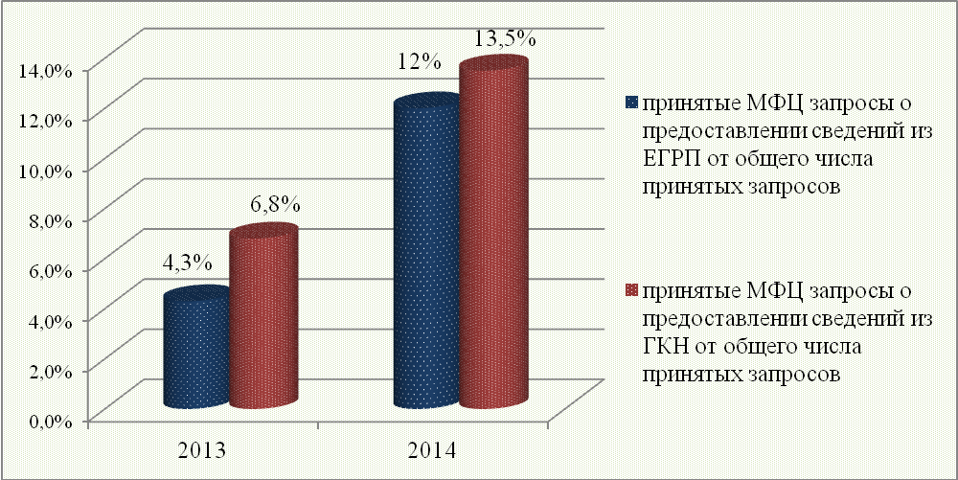

Для качественного уровня оказания государственных услуг Росреестра
в офисах МФЦ Алтайского края специалисты Филиала совместно с Управлением Росреестра по Алтайскому краю проводят обучение сотрудников МФЦ.
В соответствии с соглашением о взаимодействии Филиала, Управления
и МФЦ, разработаны учебные планы по обучению сотрудников 6 офисов МФЦ.
В январе-декабре 2014 года сотрудниками Филиала и Управления проведено
15 обучающих семинаров и более 1600 академических часов практики на базе соответствующего МФЦ, в рамках которого обучение прошли 748 сотрудников МФЦ.
Несмотря на то, что новшество появилось только в 4 квартале 2014 года, сейчас уже можно говорить о заметных результатах: повысился качественный уровень приёма документов специалистами МФЦ, о чём говорит увеличение заявительной активности в офисах МФЦ.
Основной мерой перенаправления потоков заявителей в офисы МФЦ стало сокращение сроков осуществления государственного кадастрового учёта
при поступлении документов через МФЦ. Так, в октябре 2013 года сроки осуществления государственного кадастрового учёта были сокращены до 7 рабочих дней, а в декабре 2014 – до 5 рабочих дней. В связи с чем, ожидается увеличение потока заявителей, получающих услуги Росреестра в офисах МФЦ Алтайского края.
Важным показателем эффективности актуализации ресурсов являются результаты работ по привязке зданий, сооружений, объектов незавершенного строительства к земельным участкам. Так, по состоянию на декабрь 2014 года, количество привязанных объектов недвижимого имущества увеличено
до 493,5 тысяч из общего количества (616 тысяч).
В этой связи Алтайский край занимает третье место среди 89 регионов Российской Федерации по соотношению привязки объектов капитального строительства к земельным участкам.
Более того, совместно с филиалом Федерального БТИ по Алтайскому краю проведены работы по проверке полноты и достоверности сведений об объектах капитального строительства, внесенных в автоматизированную информационную систему государственного кадастра объектов недвижимости из архивов органа технической инвентаризации.
В целом, по итогам деятельности в 2014 году Кадастровая палата Алтайского края занимает 22 место среди регионов Российской Федерациии
по показателям автоматизированной информационной системы мониторинга оказания государственных услуг.

Пресс-служба
филиала ФГБУ «ФКП Росреестра»
по Алтайскому краю
т.:28-28-92
fgu22_press2@u22.rosreestr.ru

